파일명 : myleaflet2.html

제공되는 geojeon 파일을 이용하여 다음과 같이 제주도를 중심으로 지도를 그리고

왼쪽에 제주도 서쪽을 구분하는 경계 레이어를 그린다.

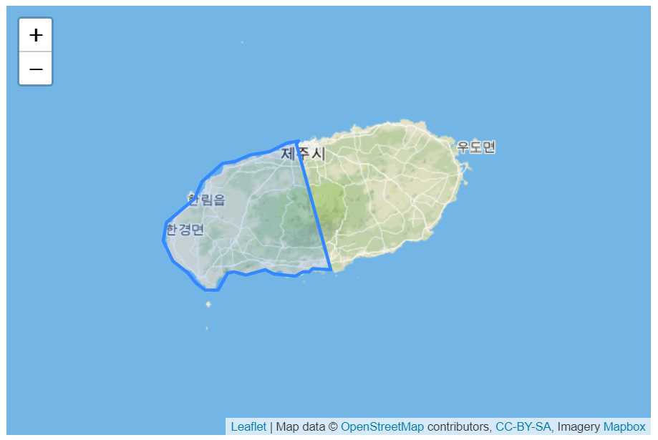

왼쪽 영역을 클릭하면 다음과 같이 제주도 서쪽의 관광지 리스트를 출력한다.

출력 내용은 모두 제공되는 geojson 파일에서 추출할 수 있다.

